ГУБКООБРАЗНАЯ ЭНЦЕФАЛОПАТИЯ КРУПНОГО РОГАТОГО СКОТА (ГЭ КРС)
30.07.2024
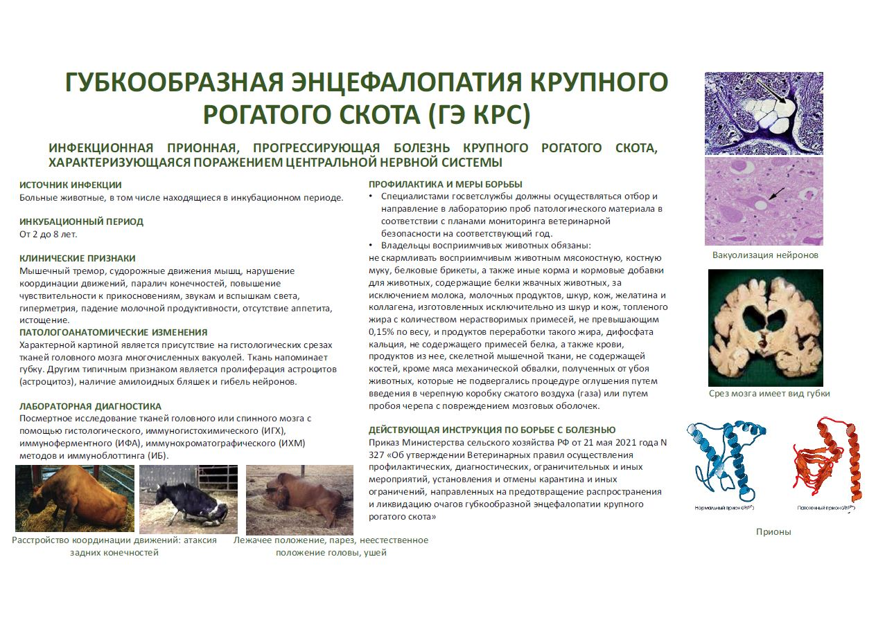

Адрес страницы: http://sokolniki.mos.ru/the-state-veterinary-service/domashnie-zhivotnye/detail/12498584.html
Управа района Сокольники города Москвы

